ACO Profiline 50x50cm Maschenrost 30x10mm V2A für

ACO Haustechnik

Eigenschaften

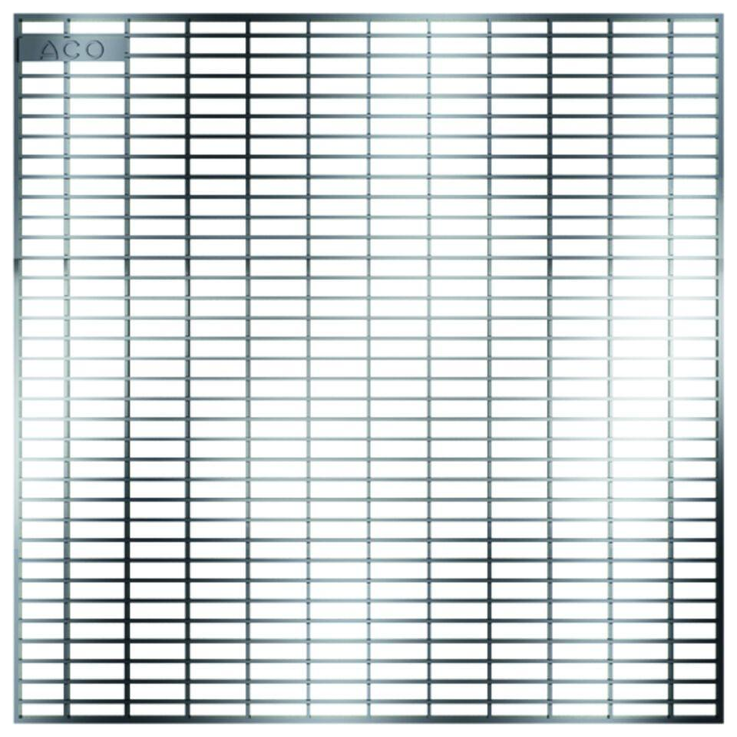

GTIN:

4002626274601

HAN:

38574